НАРОДНЫЕ ПРОМЫСЛЫ
РОССИИ

Дымковские игрушки
Дымковские игрушки очень разнообразны – это звери, птицы, человек, сказочные персонажи, бытовые сценки.
Когда-то очень давно на берегу реки Вятка появилось поселение – слобода. По утрам хозяйки топили печи и кудрявые дымки весело поднимались к небу. Так и назвали слободу Дымковской.
Возникновение игрушки связывают с весенним праздником Свистунья, к которому женское население слободы Дымково лепило глиняные свистульки.
Для производства используется местная красная глина.
Фигурки лепят по частям, отдельные детали собирают и долепливают, используя жидкую глину как связующий материал.
Обжигают в печи. Покрывают белилами.
Использование широкой гаммы, в которой много красного, жёлтого, синего, зелёного, алого, придаёт дымковской игрушке особую яркость и нарядность.
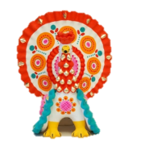
Геометрический орнамент строится по разнообразным композиционным схемам: клетки, полоски, круги, точки наносятся в различных сочетаниях.
МАТЕРИАЛ - глина
ЦВЕТ – белый фон, яркие краски
СЮЖЕТ - бытовой сюжет, домашние звери, птицы
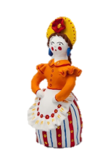
ОСОБЕННОСТИ – игрушки свистульки.
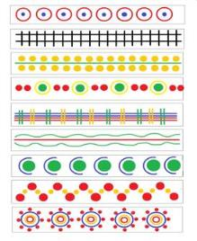

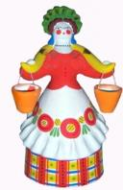

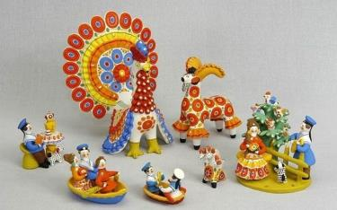
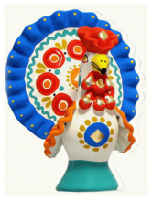
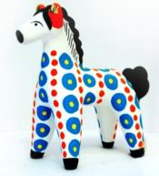

Гжельская роспись
Гжель - это посуда, статуэтки, игрушки, изделия интерьера: камины, люстры, часы и другие фарфоровые изделия.
Изначально гжелью называлась местность, располагавшаяся на юго-востоке Московской области. Жители сёл и деревень, находившихся в этой местности, были прекрасными мастерами гончарного искусства.
Свои произведения мастера изготавливают из глины.
Все изделия обжигают в печи.
После обжига изделия макают в специальный розовый раствор. Так легко найти дефекты и трещинки.
Мастера Гжели для росписи применяют необычный мазок "мазок с тенью”. В нем виден постепенный переход от светлого к темному.
Особенностью гжельской росписи является использование трёх основных цветов: белого, составляющего фон изделия, синего и голубого, которыми выполняется сам рисунок.
Традиционная роспись - выполненные от руки растительные и геометрические орнаменты, сюжетные росписи.

ПОСУДА – глина, фарфор.
ЦВЕТ - белый
СЮЖЕТ – растительный орнамент, бытовой сюжет.
ОСОБЕННОСТИ – плавный переход из цвета в цвет.
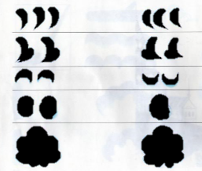
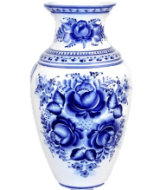
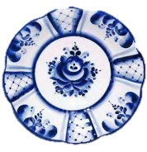

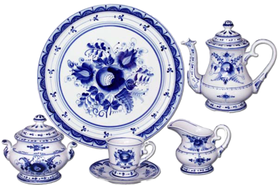

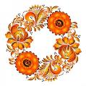
Хохломская роспись

Разнообразие видов изделий: посуда, домашняя утварь и мебель.
Легенда о возникновении промысла. Давным-давно поселился в лесу за Волгой весёлый мужичок-умелец. Избу поставил, стол да лавку сладил, посуду деревянную вырезал. Варил себе пшенную кашу и птицам пшена не забывал насыпать. Прилетела как-то к его порогу птица Жар. Он и её угостил. В благодарность птица-Жар задела золотым крылом чашку с кашей и чашка стала золотой.
Хохломские предметы сделаны из дерева. Технология промысла: - «бельё» – выточенное неокрашенное изделие - грунтовка жидкой очищенной глиной и покрытие олифой чтобы на поверхности появилась липкая лаковая плёнка - лужение – втирание в поверхность изделия измельченного алюминиевого порошка - роспись изделия
Обжиг в печи до образования масляно-лаковой плёнки золотистого цвета. Так получается «золотая хохлома»
Традиционные цвета хохломской росписи – красный, желто-золотистый, зеленый, черный.
Фоновая роспись.
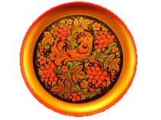
Основные элементы росписи: ягоды, листья, декоративные цветы, «травка», веточки, завитки.

МАТЕРИАЛ – дерево, глина, роспись, обжиг
ЦВЕТ – золотой, чёрный, красный
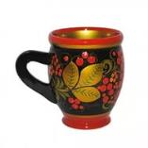
СЮЖЕТ – растительный орнамент, птицы
